**Bài 1: Nhập 1 số n. In ra n là số chẵn hay lẽ**

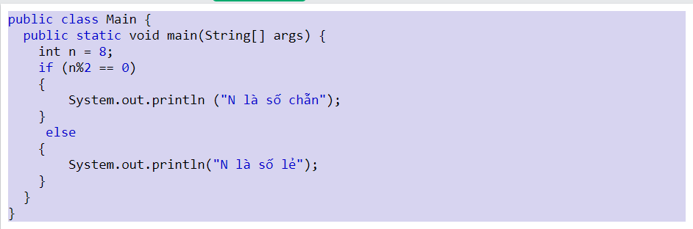

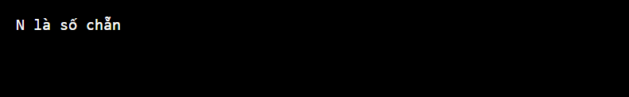

**Bài 2: nhập 3 số a,b,c. Viết chương trình giải pt bậc 2**

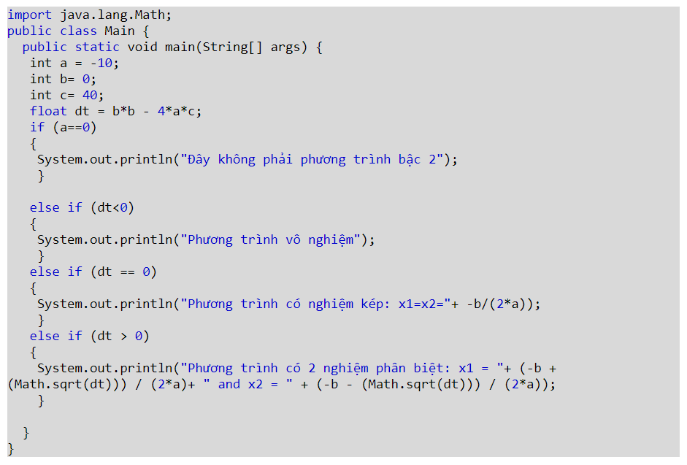

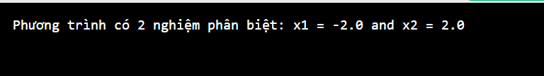

**Bài 3: Nhập N. Kiểm tra N có phải là số nguyên tố.**

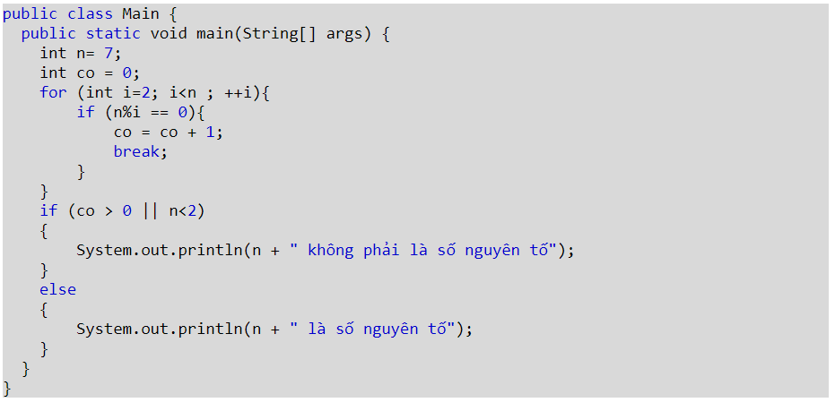

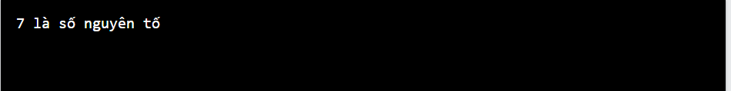

**Bài 4: giải phương trình bậc 2 dùng class**

